SỞ GIÁO DỤC & ĐÀO TẠO ĐẮK LẮK KỲ THI TN THPT NĂM 2025
TRƯỜNG THPT DTNT N’TRANG LƠNG MÔN: TOÁN
ĐỀ THAM KHẢO TN 2025 Thời gian làm bài 90 phút (Không kể thời gian giao đề)

PHẦN I. Câu trắc nghiệm nhiều phương án lựa chọn. Thí sinh trả lời từ câu 1 đến câu 12. Mỗi câu hỏi thí sinh chỉ lựa chọn một phương án.
Câu 1. Tìm nguyên hàm của hàm số .
A. . B. .
C.. D. .
Câu 2. Tìm nguyên hàm của hàm số .
A. . B. .
C. . D. .
Câu 3. Các học sinh lớp 11D làm thí nghiệm gieo hai loại hạt giống và . Xác suất để hai loại hạt giống và nảy mầm tương ứng là 0,92 và 0,88 . Giả sử việc nảy mầm của hạt và hạt là độc lập với nhau. Tính xác suất để có đúng một hạt giống nảy mầm.
A. B. C. D.
Câu 4. Một bác tài xế thống kê lại độ dài quảng đường (đơn vị: km) bác đã lái xe mỗi ngày trong một tháng ở bảng sau:

Độ dài quãng đường (km)
Số ngày | 5 | 10 | 9 | 4 | 2
Khoảng biến thiên của mẫu số liệu ghép nhóm trên là
A. B. C. D.
Câu 5. Cho hàm số có đồ thị như hình vẽ bên. Tiệm cận ngang của đồ thị hàm số là
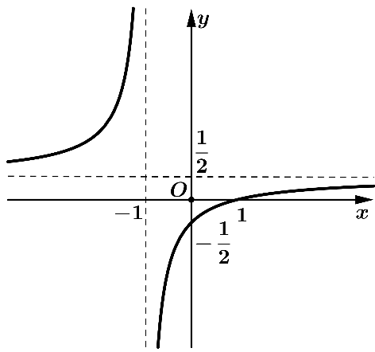
A. . B. . C. . D. .
Câu 6. Tập nghiệm của bất phương trình là
A. . B. . C. . D. .
Câu 7. Trong không gian cho hai điểm và . Vectơ có tọa độ là
A. . B. . C. . D. .
Câu 8. Cho hình chóp có đáy là hình chữ nhật và . Mặt phẳng nào sau đây vuông góc với mặt phẳng ?
A. . B. . C. . D. .
Câu 9. Nghiệm của phương trình là
A. . B. . C. . D. .
Câu 10. Cấp số cộng có và . Số hạng của cấp số cộng là
A. 5. B. 7. C. 9. D. 11.
Câu 11. Trong không gian , hình chiếu vuông góc của điểm trên mặt phẳng là
A. . B. . C. . D. .
Câu 12. Cho hàm số có đồ thị như hình vẽ bên. Hàm số đã cho đồng biến trên khoảng nào sau đây?
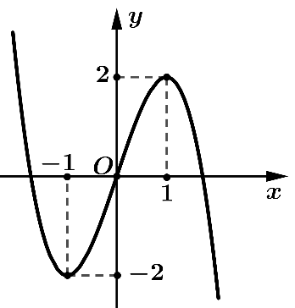
A. . B. . C. . D. .
PHẦN II. Câu trắc nghiệm đúng sai. Thí sinh trả lời từ câu 1 đến câu 4. Trong mỗi ý a), b), c), d) ở mỗi câu, thí sinh chọn đúng hoặc sai.
Câu 1. Cho hàm số .
a) .
b) Đạo hàm của hàm số đã cho là .
c) Nghiệm duy nhất của phương trình trên đoạn là .
d) Tổng giá trị lớn nhất và giá trị nhỏ nhất của hàm số trên đoạn bằng .
Câu 2. Để tham gia lễ hội hóa trang, bạn An dự định làm một chiếc mặt nạ nửa mặt bằng chất liệu giấy cứng. Hình dạng của chiếc mặt nạ được bạn thiĉ́t kế trên mặt phẳng tọa độ là phần hình phẳng giới hạn bởi hai đường parabol lần lượt có đỉnh là gốc tọa độ và điểm , cùng nhận trục làm trục đối xứng và cùng đi qua điểm . Mỗi đơn vị trên các trục tọa độ có độ dài . Sau đó, bạn vẽ hai hình thoi bằng nhau có độ dài các đường chéo là và để khoét làm mắt (minh họa như hình vẽ dưới đây).
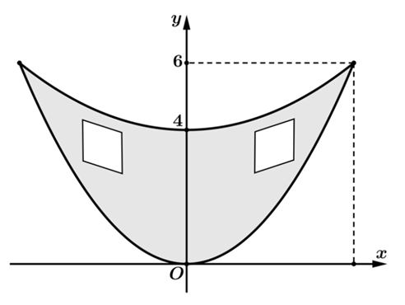
a) Tổng diện tích hai hình thoi bạn An khoét để làm mắt bằng .
b) Parabol có đỉnh là gốc tọa độ có phương trình .
c) Diện tích giấy bìa cứng để làm mặt nạ khi chưa khoét hai mắt bằng .
d) Bạn An muốn trang trí thêm cho chiếc mặt nạ nên đã mua sơn với chi phí là đồng/
Khi đó số tiền sơn mà bạn An phải chi trả là đồng.
Câu 3. Một công ty đấu thầu 2 dự án. Khả năng thắng thầu của mỗi dự án lần lượt là 0,4 và 0,5. Khả năng thắng thầu cả 2 dự án là 0,3. Gọi lần lượt là biến cố thắng thầu dự án 1 và dự án 2. Các mệnh đề sau đúng hay sai.
a) và là hai biến cố không độc lập với nhau.
b) Xác suất để công ty thắng thầu đúng một dự án là 0,3.
c) Biết công ty thắng thầu dự án 1, xác suất công ty thắng thầu dự án 2 là 0,75.
d) Biết công ty không thắng thầu dự án 1, xác suất công ty thắng thầu dự án 2 là 0,5.
Câu 4. Trong không gian với hệ tọa độ (đơn vị trên mỗi trục tọa độ là kilômét), một máy bay đang ở vị trí và sẽ hạ cánh ở vị trí trên đường băng Biết rằng có một lớp mây được mô phỏng bởi một mặt phẳng đi qua ba điểm điểm là vị trí mà máy bay xuyên qua đám mây để hạ cánh và theo quy định an toàn bay, người phi công phải nhìn thấy điểm đầu của đường băng ở độ cao tối thiểu là (được mô phỏng bởi hình vẽ bên dưới). (Nguồn: R.Larson and B. Edwards, Calculus 10e, Cengage, 2014).
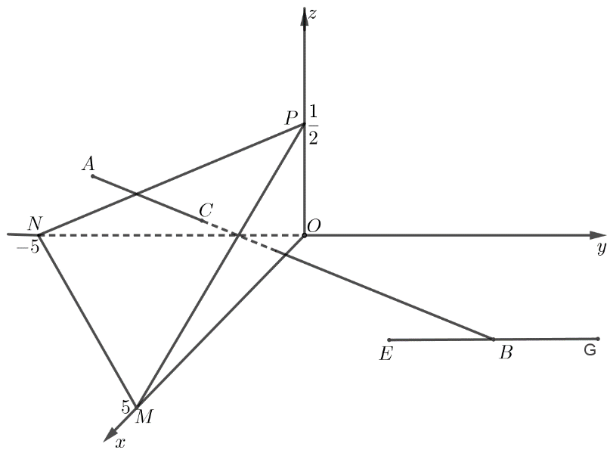
a) Đường thẳng có phương trình tham số là
b) Tọa độ của điểm
c) Khi máy bay đạt được độ cao so với đường băng thì máy bay đang ở vị trí điểm trên đoạn thẳng có tọa độ là
d) Nếu tầm nhìn xa của người phi công sau khi ra khỏi đám mây là thì người phi công đó đạt được quy định an toàn bay.
PHẦN III. Câu trắc nghiệm trả lời ngắn. Thí sinh trả lời từ câu 1 đến câu 6.
Câu 1. Cho hình lăng trụ đứng có , , . Khoảng cách giữa hai đường thẳng và bằng bao nhiêu? (làm tròn kết quả đến hàng phần mười).
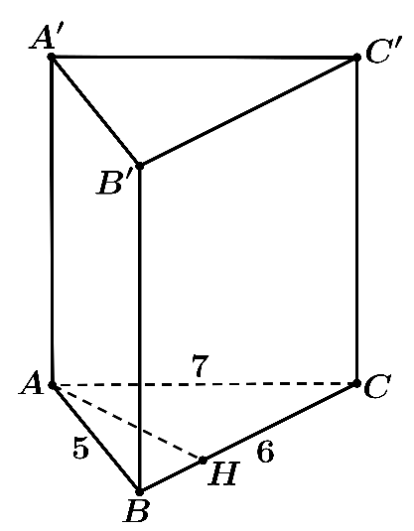
Câu 2. Một nhân viên của bảo tàng nghệ thuật đang có kế hoạch giới thiệu nội dung cuộc triển lãm của bảo tàng đến ba trường học trong khu vực. Người đó muốn đến từng trường và quay trở lại bảo tàng sau khi thăm cả ba trường. Thời gian di chuyển (đơn vị: phút) giữa các trường học và giữa bảo tàng với mỗi trường học được mô tả trong hình vẽ. Tìm thời gian đi ít nhất để thực hiện chu trình trên.
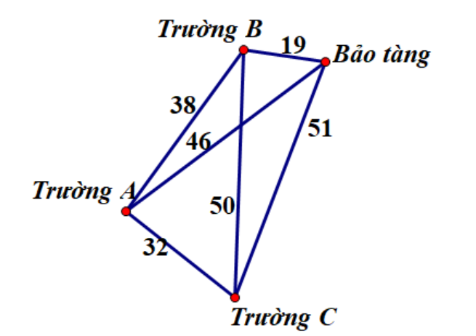
Câu 3. Trong không gian với hệ trục tọa độ (đơn vị trên mỗi trục là kilômét), đài kiểm soát không lưu sân bay Cam Ranh - Khánh Hòa ở vị trí và được thiết kế phát hiện máy bay ở khoảng cách tối đa . Một máy bay của hãng Việt Nam Airlines đang ở vị trí chuyển động với vận tốc không đổi , chuyển động theo đường thẳng có vectơ chỉ phương là và hướng về đài kiểm soát không lưu (như hình vẽ).
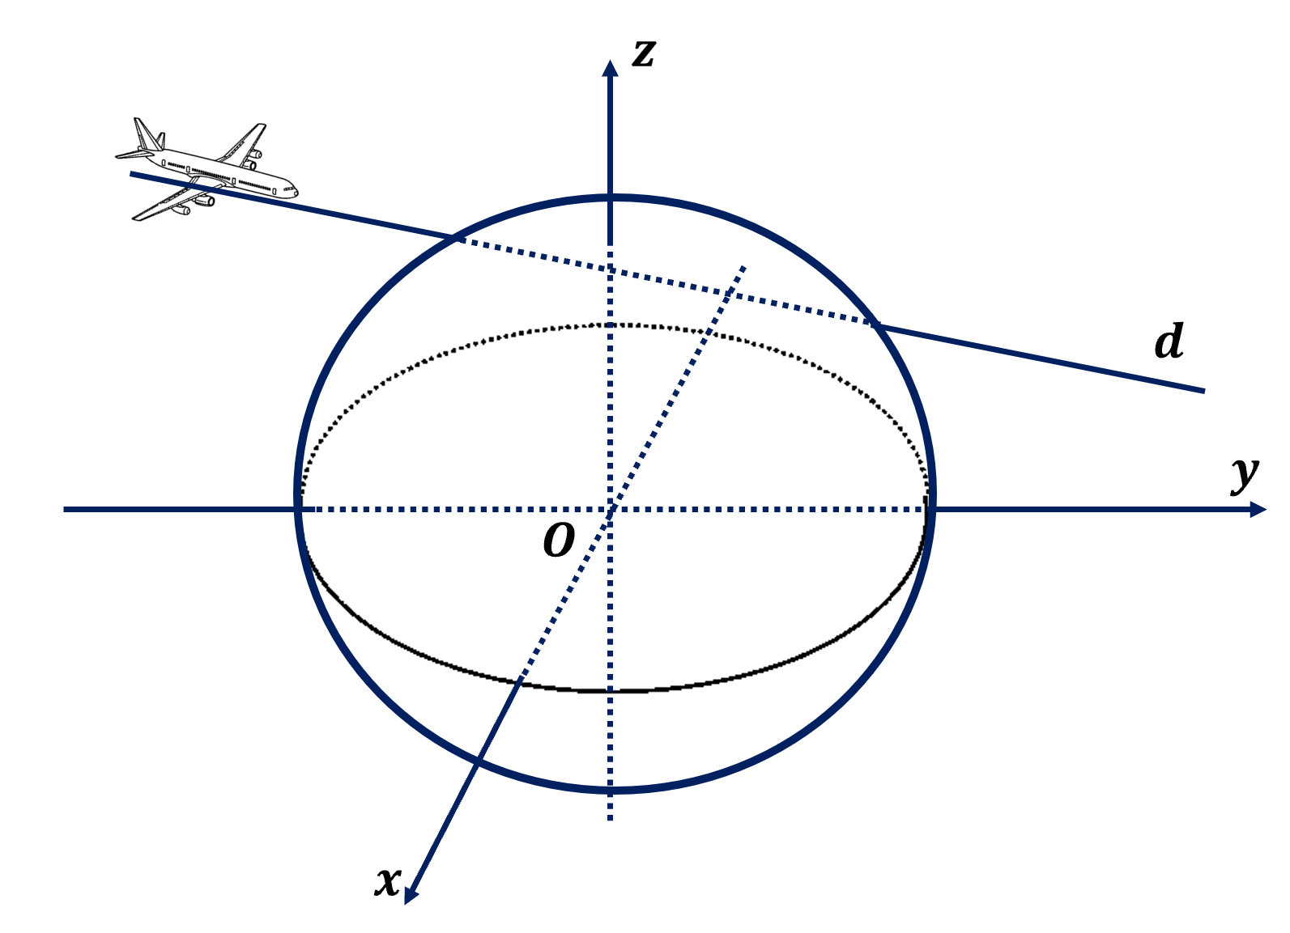
Hỏi trên đường bay của mình, thời gian nhiêu phút thì máy bay, bay qua vùng kiểm soát không lưu? (kết quả làm tròn đến hàng đơn vị)
Câu 4. Một ô tô đang chạy với vận tốc 10m/s thì tài xế đạp phanh; từ thời điểm đó, ô tô chuyển động chậm dần đều với vận tốc (m/s), trong đó t là khoảng thời gian tính bằng giây, kể từ lúc bắt đầu đạp phanh. Hỏi từ lúc đạp phanh đến khi dừng hẳn, ô tô còn di chuyển bao nhiêu mét?
Câu 5. Một Villa sinh thái nghỉ dưỡng thống kê được rằng: Nếu áp dụng mức giá 3 triệu đồng/người/ngày thì mỗi tháng có 160 khách đến nghỉ và mỗi khách sẽ nghỉ 10 ngày. Nếu cứ tăng giá thêm 500 nghìn đồng/người/ngày thì hàng tháng số khách đến nghỉ sẽ giảm 4 người và thời gian lưu trú của mỗi khách cũng giảm đi 2 ngày. Ngược lại, nếu cứ giảm giá 500 nghìn đồng/người/ngày thì hàng tháng số khách đến nghỉ sẽ tăng thêm 4 người và thời gian lưu trú của mỗi người khách cũng tăng thêm 2 ngày. Biết tổng chi phí công ty phải chi cho một ngày lưu trú của mỗi người khách là 2 triệu đồng và Sở văn hóa, thể thao và du lịch không cho công ty thu vượt quá 10 triệu đồng/người/ngày. Hỏi villa đó cần áp dụng mức giá bao nhiêu triệu đồng/người/ngày để lợi nhuận hàng tháng thu được là lớn nhất? (Kết quả làm tròn đến hàng phần trăm)
Câu 6. Hai đội và thi đấu trận chung kết bóng chuyền nữ chào mừng ngày tháng (trận chung kết tối đa 5 hiệp). Đội nào thắng 3 hiệp trước thì thắng trận. Xác suất để đội thắng mỗi hiệp là (không có hòa). Ta có là xác suất để đội A thắng trận. Tính giá trị của (Kết quả làm tròn đến hàng phần chục).

ĐÁP ÁN – HƯỚNG DẪN GIẢI CHI TIẾT
PHẦN I. Thí sinh trả lời từ câu 1 đến câu 12. Mỗi câu hỏi thí sinh chỉ chọn một phương án.
Câu 1. Tìm nguyên hàm của hàm số .
A. . B. .
C.. D. .
Lời giải
Chọn B
Ta có
Câu 2. Tìm nguyên hàm của hàm số .
A. . B. .
C. . D. .
Lời giải
Chọn B
Ta có .
Câu 3. Các học sinh lớp 11D làm thí nghiệm gieo hai hạt giống loại và . Xác suất để hai loại hạt giống và nảy mầm tương ứng là 0,92 và 0,88. Giả sử việc nảy mầm của hạt loại và hạt loại là độc lập với nhau. Tính xác suất để có đúng một hạt giống nảy mầm.
A. . B. . C. . D. .
Lời giải
Chọn A
Gọi biến cố C: “Gieo hai hạt giống loại và có đúng một hạt nảy mầm”.
Ta có:
.
Câu 4. Một bác tài xế thống kê lại độ dài quảng đường (đơn vị: km) bác đã lái xe mỗi ngày trong một tháng ở bảng sau:
Độ dài quãng đường (km)
Số ngày | 5 | 10 | 9 | 4 | 2
Khoảng biến thiên của mẫu số liệu ghép nhóm trên là
A. B. C. D.
Lời giải
Chọn A
Ta có khoảng biến thiên của mẫu số liệu trên là
Câu 5. Cho hàm số có đồ thị như hình vẽ bên. Tiệm cận ngang của đồ thị hàm số là:

A. . B. . C. . D. .
Lời giải
Chọn B
Từ đồ thị hàm số ta thấy tiệm cận ngang của đồ thị hàm số là đường thẳng .
Câu 6. Tập nghiệm của bất phương trình là:
A.. B. . C. . D. .
Lời giải
Chọn D
Điều kiện xác định: .
Bất phương trình: .
Kết hợp với điều kiện ta có tập nghiệm .
Câu 7. Trong không gian cho hai điểm và . Vectơ có tọa độ là
A. . B. . C. . D. .
Lời giải
Chọn A
Câu 8. Cho hình chóp có đáy là hình chữ nhật và . Mặt phẳng nào sau đây vuông góc với mặt phẳng ?
A. . B. . C. . D. .
Lời giải
Chọn C
Vì và nên mặt phẳng vuông góc với mặt phẳng .
Câu 9. Nghiệm của phương trình là:
A. . B. . C. . D. .
Lời giải
Chọn D
Phương trình có nghiệm .
Câu 10. Cấp số cộng có và . Số hạng của cấp số cộng là:
A. 5. B. 7. C. 9. D. 11.
Lời giải
Chọn C
Ta có và , suy ra .
Số hạng tổng quát của cấp số cộng là:
Do đó .
Câu 11. Trong không gian , hình chiếu vuông góc của điểm trên mặt phẳng là
A. . B. . C. . D. .
Lời giải
Chọn B
Câu 12. Cho hàm số có đồ thị như hình vẽ bên. Hàm số đã cho đồng biến trên khoảng nào sau đây?

A. . B. . C. . D. .
Lời giải
Chọn C
Từ đồ thị hàm số, ta thấy hàm số đồng biến trên khoảng .
PHẦN II. Thí sinh trả lời từ câu 1 đến câu 4. Trong mỗi ý a), b), c), d) ở mỗi câu, thí sinh chọn đúng hoặc sai.
Câu 1. Cho hàm số .
a) .
b) Đạo hàm của hàm số đã cho là .
c) Nghiệm duy nhất của phương trình trên đoạn là .
d) Tổng giá trị lớn nhất và giá trị nhỏ nhất của hàm số trên đoạn bằng .
Lời giải
a) Đúng | b) Sai | c) Đúng | d) Sai
a) Đúng. .
b) Sai. Đạo hàm .
c) Đúng. Phương trình .
Vì nên .
d) Sai. Ta có ; ; .
Vậy và .
Khi đó tổng giá trị lớn nhất và nhỏ nhất của hàm số trên đoạn bằng .
Câu 2. Để tham gia lễ hội hóa trang, bạn An dự định làm một chiếc mặt nạ nửa mặt bằng chất liệu giấy cứng. Hình dạng của chiếc mặt nạ được bạn thiĉ́t kế trên mặt phẳng tọa độ là phần hình phẳng giới hạn bởi hai đường parabol lần lượt có đỉnh là gốc tọa độ và điểm , cùng nhận trục làm trục đối xứng và cùng đi qua điểm . Mỗi đơn vị trên các trục tọa độ có độ dài . Sau đó, bạn vẽ hai hình thoi bằng nhau có độ dài các đường chéo là và để khoét làm mắt (minh họa như hình vẽ dưới đây).

a) Tổng diện tích hai hình thoi bạn An khoét để làm mắt bằng .
b) Parabol có đỉnh là gốc tọa độ có phương trình .
c) Diện tích giấy bìa cứng để làm mặt nạ khi chưa khoét hai mắt bằng .
d) Bạn An muốn trang trí thêm cho chiếc mặt nạ nên đã mua sơn với chi phí là đồng/
Khi đó số tiền sơn mà bạn An phải chi trả là đồng.
Lời giải
a) Đúng | b) Sai | c) Sai | d) Đúng
a) Đúng. Diện tích hai hình thoi khoét để làm mắt là: .
b) Sai. Parabol có đỉnh là gốc tọa độ và đi qua điểm có dạng .
Thay tọa độ điểm vào phương trình ta được .
Vậy phương trình parabol là .
c) Sai. Parabol thứ hai có đỉnh là và đi qua điểm có dạng .
Vậy nên phương trình parabol thứ hai là .
Phương trình hoành độ giao điểm của hai parabol: .
Diện tích hình phẳng giới hạn bởi hai parabol là: .
Vì mỗi đơn vị trên trục tọa độ là cm nên diện tích bìa cứng thực tế là
.
d) Đúng. Diện tích cần sơn là: .
Do đó chi phí để sơn là đồng.
Câu 3. Một công ty đấu thầu 2 dự án. Khả năng thắng thầu của mỗi dự án lần lượt là 0,4 và 0,5. Khả năng thắng thầu cả 2 dự án là 0,3. Gọi lần lượt là biến cố thắng thầu dự án 1 và dự án 2. Các mệnh đề sau đúng hay sai.
a) và là hai biến cố không độc lập với nhau.
b) Xác suất để công ty thắng thầu đúng một dự án là 0,3.
c) Biết công ty thắng thầu dự án 1, xác suất công ty thắng thầu dự án 2 là 0,75.
d) Biết công ty không thắng thầu dự án 1, xác suất công ty thắng thầu dự án 2 là 0,5.
Lời giải
a) Đúng | b) Đúng | c) Đúng | d) Sai
Tóm tắt đề bài: .
a) Đúng. Do nên là hai biến cố không độc lập.
b) Đúng. Xác suất để công ty thắng thầu đúng một dự án là
Ta có
Suy ra .
c) Đúng. Gọi là biến cố công ty thắng thầu dự 2 biết công ty thắng thầu dự án 1
Khi đó .
d) Sai. .

Câu 4. Trong không gian với hệ tọa độ (đơn vị trên mỗi trục tọa độ là kilômét), một máy bay đang ở vị trí và sẽ hạ cánh ở vị trí trên đường băng Biết rằng có một lớp mây được mô phỏng bởi một mặt phẳng đi qua ba điểm điểm là vị trí mà máy bay xuyên qua đám mây để hạ cánh và theo quy định an toàn bay, người phi công phải nhìn thấy điểm đầu của đường băng ở độ cao tối thiểu là (được mô phỏng bởi hình vẽ bên dưới).
(Nguồn: R.Larson and B. Edwards, Calculus 10e, Cengage, 2014).

a) Đường thẳng có phương trình tham số là
b) Tọa độ của điểm
c) Khi máy bay đạt được độ cao so với đường băng thì máy bay đang ở vị trí điểm trên đoạn thẳng có tọa độ là
d) Nếu tầm nhìn xa của người phi công sau khi ra khỏi đám mây là thì người phi công đó đạt được quy định an toàn bay.

Lời giải
a) Đúng | b) Sai | c) Đúng | d) Sai
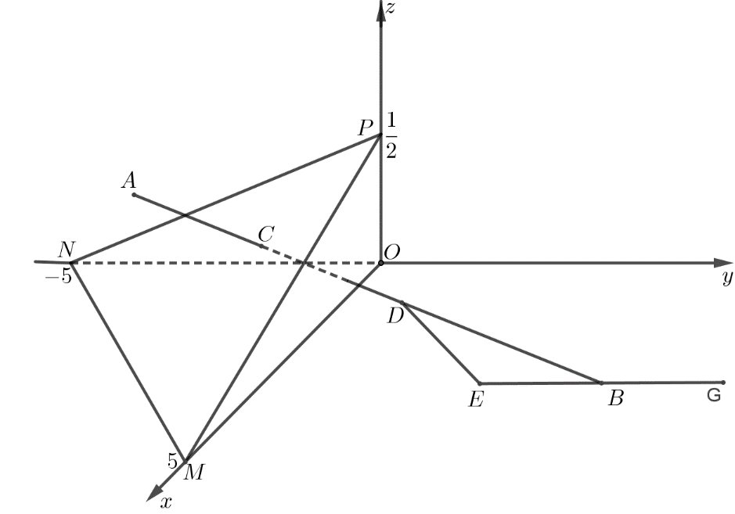
a) Đúng.
Đường thẳng đi qua điểm và nhận làm vectơ chỉ phương.
Phương trình tham số của đường thẳng là
b) Sai.
Mặt phẳng đi qua ba điểm nên phương trình mặt phẳng : hay
Vì là vị trí mà máy bay xuyên qua đám mây để hạ cánh nên là giao điểm của đường thẳng và mặt phẳng
Vì nên có tọa độ là
nên ta có
Vậy
c) Đúng.
Vì nên có tọa độ là
là vị trí mà tại đó máy bay ở độ cao so với đường băng, tức là khoảng cách từ điểm đến mặt phẳng bằng
Ta có:
Với , ta có
Với ta có
Vì D là vị trí độ cao của máy bay nên ta chọn
d) Sai.
Ta có
Vì tầm nhìn xa của phi công sau khi ra khỏi đám mây là nên người phi công đó không đạt được quy định an toàn bay.

PHẦN III. Thí sinh trả lời từ câu 1 đến câu 6
Câu 1. Cho hình lăng trụ đứng có , , . Khoảng cách giữa hai đường thẳng và bằng bao nhiêu? (làm tròn kết quả đến hàng phần mười).

Lời giải
Đáp án: 4,9
Kẻ , vì nên .
Suy ra là đoạn vuông góc chung của và .
Do đó khoảng cách giữa hai đường thẳng và bằng .
Xét tam giác có nửa chu vi .
Diện tích .
.
Câu 2. Một nhân viên của bảo tàng nghệ thuật đang có kế hoạch giới thiệu nội dung cuộc triển lãm của bảo tàng đến ba trường học trong khu vực. Người đó muốn đến từng trường và quay trở lại bảo tàng sau khi thăm cả ba trường. Thời gian di chuyển (đơn vị: phút) giữa các trường học và giữa bảo tàng với mỗi trường học được mô tả trong hình vẽ. Tìm thời gian đi ít nhất để thực hiện chu trình trên.

Lời giải
Đáp án: 140
Từ viện bảo tàng, thời gian di chuyển đến trường là ngắn nhất: 19 phút.
Từ trường , thời gian di chuyển đến trường là ngắn nhất: 38 phút.
Từ trường , thời gian di chuyển đến trường là ngắn nhất: 32 phút.
Đến đây, không còn địa điểm nào chưa đi qua nên quay lại viện bảo tàng với thời gian di chuyển: 51 phút.
Do đó, chu trình xuất phát từ viện bảo tàng, qua trường , trường , trường rồi quay lại viện bảo tàng có thời gian đi là ít nhất và thời gian đi là: 19 + 38 + 32 + 51 = 140 (phút).
Câu 3. Trong không gian với hệ trục tọa độ (đơn vị trên mỗi trục là kilômét), đài kiểm soát không lưu sân bay Cam Ranh - Khánh Hòa ở vị trí và được thiết kế phát hiện máy bay ở khoảng cách tối đa . Một máy bay của hãng Việt Nam Airlines đang ở vị trí chuyển động với vận tốc không đổi , chuyển động theo đường thẳng có vectơ chỉ phương là và hướng về đài kiểm soát không lưu (như hình vẽ).

Hỏi trên đường bay của mình, thời gian nhiêu phút thì máy bay, bay qua vùng kiểm soát không lưu? (kết quả làm tròn đến hàng đơn vị)
Lời giải
Đáp án: 50
Ranh giới vùng phủ sóng của đài kiểm soát không lưu là mặt cầu tâm bán kính .
Phương trình mặt cầu là: .
Thay phương trình vào .
Ta được:
Khi đó, quãng đường mà máy bay di chuyển qua vùng kiểm soát không lưu là
Thời gian máy bay, bay qua vùng kiểm soát không lưu là:
(phút)
Câu 4. Một ô tô đang chạy với vận tốc 10m/s thì tài xế đạp phanh; từ thời điểm đó, ô tô chuyển động chậm dần đều với vận tốc (m/s), trong đó t là khoảng thời gian tính bằng giây, kể từ lúc bắt đầu đạp phanh. Hỏi từ lúc đạp phanh đến khi dừng hẳn, ô tô còn di chuyển bao nhiêu mét?
Lời giải
Đáp án: 10
Vào thời điểm người lái xe bắt đầu đạp phanh ứng với .
Thời điểm ô tô dừng lại khi vận tốc bằng 0: .
Vậy từ lúc đạp phanh đến khi dừng lại quãng đường ô tô đi được là:
.
Câu 5. Một Villa sinh thái nghỉ dưỡng thống kê được rằng: Nếu áp dụng mức giá 3 triệu đồng/người/ngày thì mỗi tháng có 160 khách đến nghỉ và mỗi khách sẽ nghỉ 10 ngày. Nếu cứ tăng giá thêm 500 nghìn đồng/người/ngày thì hàng tháng số khách đến nghỉ sẽ giảm 4 người và thời gian lưu trú của mỗi khách cũng giảm đi 2 ngày. Ngược lại, nếu cứ giảm giá 500 nghìn đồng/người/ngày thì hàng tháng số khách đến nghỉ sẽ tăng thêm 4 người và thời gian lưu trú của mỗi người khách cũng tăng thêm 2 ngày. Biết tổng chi phí công ty phải chi cho một ngày lưu trú của mỗi người khách là 2 triệu đồng và Sở văn hóa, thể thao và du lịch không cho công ty thu vượt quá 10 triệu đồng/người/ngày. Hỏi villa đó cần áp dụng mức giá bao nhiêu triệu đồng/người/ngày để lợi nhuận hàng tháng thu được là lớn nhất? (Kết quả làm tròn đến hàng phần trăm)
Lời giải
Đáp án: 3,67
Lợi nhuậnDoanh thuChi phí
nghìn đồng triệu động
Gọi (triệu đồng) là giá cần tăng/giảm một người/ngày , khi giá tăng và khi giá giảm.
Khi đó số khách hàng tháng: và thời gian mỗi khách lưu trú là .
Giá mỗi người/ngày là: (triệu đồng) và chi phí mỗi người/ngày là (triệu đồng).
Lợi nhuận mỗi người/ngày là: triệu đồng.
Giá không vượt quá 10 triệu đồng và lợi nhuận không thể âm nên .
Tổng lợi nhuận hàng tháng là:
Xét hàm số ..
Khi đó .
Lập bảng biến thiên ta thấy giá cần áp dụng để đạt lợi nhuận lớn nhất là:
.
Vậy villa đó cần áp dụng giá triệu đồng/người/ngày để lợi nhuận thu được lớn nhất.
Câu 6. Hai đội và thi đấu trận chung kết bóng chuyền nữ chào mừng ngày tháng (trận chung kết tối đa 5 hiệp). Đội nào thắng 3 hiệp trước thì thắng trận. Xác suất để đội thắng mỗi hiệp là (không có hòa). Ta có là xác suất để đội A thắng trận. Tính giá trị của (Kết quả làm tròn đến hàng phần chục).
Lời giải
Đáp án: 5,8
Xác suất đội thắng mỗi hiệp là nên xác suất đội thua mỗi hiệp là .
Gọi là biến cố đội thắng trận đấu với đội .
Gọi tương ứng là biến cố đội thắng đội với tỉ số lần lượt là.
Khi đó và đôi một xung khắc nhau.
Ta có
* Xét biến cố: Đội thắng đội với tỉ số
Khi đó phải đấu 3 hiệp và đội thắng cả 3 hiệp
* Xét biến cố: Đội thắng đội với tỉ số
Khi đó phải đấu 4 hiệp và đội B thắng duy nhất 1 trong 3 hiệp đầu
.
* Xét biến cố: Đội thắng đội với tỉ số
Khi đó phải đấu 5 hiệp và đội thắng 2 trong 4 hiệp đầu, đội thắng 3 hiệp còn lại
.
Vậy xác suất để đội thắng trận chung kết trên là:
.

MA TRẬN NỘI DUNG, NĂNG LỰC VÀ CẤP ĐỘ TƯ DUY CỦA ĐỂ THAM KHẢO
MÔN TOÁN
Chủ đề | Năng lực toán học
 | Năng lực tư duy và lập luận toán học (TD) |  |  |  | Năng lực giải quyết vấn đề toán học (GQ) |  |  |  | Năng lực mô hình hóa toán học (MH)
 | Cấp độ tư duy |  |  | Cấp độ tư duy |  |  |  | Cấp độ tư duy
 | Biết | Hiểu | Vận dụng | Biết |  | Hiểu | Vận dụng | Biết |  | Hiểu | Vận dụng
Phương trình, hệ phương trình và bất phương trình |  |  |  | I.9, II.1c |  | I.6
Cấp số cộng, cấp số nhân |  |  |  |  |  | I.10
Hình học không gian |  |  |  | I.8 |  | III.1
Hàm số, đạo hàm, và ứng dụng đạo hàm |  |  |  | I.5, I.12, II.1a, II.1b |  |  | II.1d |  |  | II.2a, II.2b | III.5
Nguyên hàm và tích phân | I.1, I.2 |  | II.2d |  |  |  |  | II.2c |  |  | III.4
Vectơ, phương pháp tọa độ trong không gian | I.11, I.7, II.4a | II.4d |  |  |  |  |  |  |  | II.4c | II.4b, III.3
Thống kê và xác suất | I.4 |  |  |  |  | I.3 | II.3c |  |  | II.3a, II.3b | II.3d, III.6
Chuyên đề |  |  |  |  |  |  |  |  |  |  | III.2
Tổng | 6 | 1 | 1 | 7 |  | 4 | 2 | 1 |  | 5 | 7

Số lệnh hỏi ở mức độ biết: 14/34 = 41,2%

